关于开展2015年度第二批高新技术企业培育库入库企业的通知

横琴新区，各区（功能区）科技和工业信息化主管部门，各有关单位：
根据省科技厅、省财政厅《关于组织申报2015-2017年高新技术企业培育库入库企业的通知》（粤科函高字[2015]1312号）要求,结合我市的工作实际，现将我市2015年高新技术企业培育库第二批入库申报的有关事项通知如下：
一、申报条件
申报高新技术企业培育库入库的企业需符合《高新技术企业培育资金管理办法（试行）》（粤财工〔2015〕242号第二章第六条的有关要求。具体如下：
（一）企业主营业务或产品属于《国家重点支持的高新技术领域》；
（二）企业注册一年以上，具有独立法人资格的非高新技术企业；
（三）企业近3年内通过自主研发、受让、受赠、并购等方式，对其主要产品（服务）的核心技术拥有自主知识产权；
（四）具有大学专科以上学历的科技人员占企业当年职工总数的15％以上，其中研发人员占企业当年职工总数的5%以上；
（五）近两个会计年度的研究开发费用总额占销售收入总额的比例不低于3%；其中，企业广东省内发生的研究开发费用总额占全部研究开发费用总额的比例不低于60％，企业注册成立时间不足两年的，按实际经营年限计算。
（六）高新技术产品（服务）收入占企业当年总收入的40％以上；
（七）具有一定的研究开发组织管理水平及规范的财务管理，已设立研究开发费辅助核算账或专账。
（八）企业具有一定的科技成果转化能力，销售和总资产成长性指标良好。
二、业务管理部门
我市高新技术企业培育库入库的主管部门为市科工信局（高新技术产业科），具体业务受理、服务窗口设在市生产力促进中心。
三、申报受理时间
各申报单位请于10月15日17时前，在“省科技业务管理阳光政务平台”（网址：http://pro.gdstc.gov.cn/）注册登记及提交网上申请材料。同时于10月19日17时前报送书面材料至市生产力促进中心（地址：香洲新光里三街23号1栋A101）。
四、申报程序
（一）企业注册
企业通过“政务平台”注册获取用户名和密码。企业注册时需要填写单位名称、组织机构代码、单位管理员信息、主管部门、单位联系方式等基本信息。新注册单位默认以组织机构代码为“政务平台”的登录账号，企业注册时需准确填写组织机构代码。政务平台网上注册操作指引详见附件3。
企业只能在“政务平台”注册一个账号，已在“政务平台”注册过的企业无需重新注册，直接使用原来的用户名密码登录申报。
（二）填写、提交入库申报材料
1.填写完善单位基本信息。企业使用单位管理员账号登录“政务平台”，填写完善单位的基本信息。
2.填写申请材料。企业在“政务平台”— “申报管理”—“项目申请”—“填写高新技术企业培育入库申请材料”模块，按要求填写入库申报材料，逐一上传附件材料，完成网上填报后提交地市科技管理部门审核。
3.下载打印纸质申请材料。企业的网上申请材料通过地方科技管理部门审核后，下载打印带有水印号的申请材料PDF文档，与相关申报证明材料、附件等装订成册，报送至当地科技管理部门。
网上申请材料填报注意事项见附件4。
五、申请材料要求
（一）申请材料内容
申请材料分为网上申请材料、纸质申请材料两部分。
1.网上申请材料
企业在“政务平台”上按高新技术企业培育库入库申请各模块要求填写相关申请信息及上传附件材料。
2.纸质申请材料
申请企业应根据企业实际情况，按以下顺序，装订纸质申报材料：
（1）“政务平台”填报后生成带水印的《高新技术企业培育库入库申请书》（下载PDF）。
（2）企业营业执照副本、组织机构代码证和税务登记证复印件。
（3）2014年6月、12月企业个人所得税明细申报文件处理情况在地税系统上的查询截图等(只需显示汇总数页面，加盖企业公章)。
（4）2013-2014年企业所得税年度纳税申报表（主表和表一）复印件，2014年企业所得税税收完税证明。
（5）经中介机构鉴证的企业近2个会计年度的财务审计报告（含资产负债表、利润及利润分配表、现金流量表、附注，实际年限不足2年的按实际经营年限）。
（6）经中介机构鉴证的企业近2个会计年度研究开发费用（经营不足2年的企业，按实际年度出具审计报告）和近1个会计年度高新技术产品（服务）收入的专项审计报告。
（7）近2年研究开发活动材料：立项报告、立项批文、省级以上科技计划立项证明等，其他证明材料（关键页）如：研发投入证明材料、中期报告、结题报告、阶段性成果等。
（8）近3年知识产权材料：知识产权证书（已授权），国家知识产权官方网站上公布的摘要，通过转让、受赠、并购取得的知识产权需提供相关主管机关出具的变更证明等。
（9）近3年科技成果转化证明材料：成果来源可从专利、技术诀窍、项目立项证明等方面提供证明材料；转化结果可从生产批文、新产品或新技术推广应用证明、产品质量检验报告等方面提供材料。
（10）研发组织管理水平材料：研发项目立项管理、研发投入核算体系、研发机构建设及设备设施、开展产学研合作活动、研发人员考核制度等证明材料。
其中（7）-（10）的附件材料，企业根据实际情况提供。
六、相关要求及注意事项
（一）为做好2015年高新技术企业培育库第二批的入库工作，请各区（功能区）主管部门做好高新技术企业培育库政策宣传、入库企业摸底调查工作，确保完成培育库入库企业目标任务（见附件1），如需举办相关申报培训活动，请与我局高新技术产业科联系。
（二）我市企业在“省科技业务管理阳光政务平台”进行网上注册时请直接选择“珠海市科技和工业信息化局”作为主管单位。
（三）具体申报条件、申报程序、申报材料、政务平台操作指引、网络申报书填报注意事项等要求请参阅省科技厅通知(见附件2)。入库申报材料的组织编写同时可参考高新技术企业《管理办法》、《工作指引》等政策法规文件。（下载请查阅我局网站：网上办事--专项服务--国家高新技术企业认定栏目）
（四）书面材料准备：网上申报材料经市科工信局审核后，下载打印带有水印号的《高新技术企业培育入库申请书》PDF文档，并将《申请书》及相关证明材料双面打印并胶装成册一式一份报送。必须保证网上申报资料与纸质申报材料一致，装订可参考《高新技术企业培育库入库申报材料总目录（模板）》（见附件3）
1、书脊印明“XX公司2015年第二批高企入库申报材料”及申报的“技术领域”。
2、在右上角标注“正本”。
3、正本（必须提供《研究开发费用》及《高新技术产品》两个专项审计报告的原件，其他附件材料是复印件的需加盖企业公章）。
（五）企业必须认真核查，确保“高新技术企业培育库第二批入库申请材料”中的数据和审计报告数据以及申报系统中提交的数据完全一致。
（六）企业在申报过程中的各种问题，请向我局主管科室和具体业务受理、服务窗口查询，不轻信各种社会中介，预防上当受骗。
七、主管部门联系电话
珠海市科工信局高新科 罗玉宏 2137957
五、业务受理、服务窗口联系人与电话
珠海市生产力促进中心（地址：香洲新光里三街23号1栋A101）。
联系人：张娜2155019、林国聪2155069、李工2155020
附件：
1、2015年珠海市高新技术企业培育库入库企业目标任务分解表
2、《关于组织申报2015-2017年高新技术企业培育库入库的通知》（粤科函高字[2015]1312号）
3、阳光政务平台用户注册操作指引
4、网上申请材料填报注意事项
5、高新技术企业培育库入库申报材料总目录（模板）
2015年9月16日

附件2：
广东省科学技术厅 广东省财政厅
关于组织申报2015-2017年高新技术企业培育入库的通知
粤科函高字〔 2015 〕 1312 号
各地级以上市科技局（委），财政局，顺德区经济和科技促进局、财税局，各有关单位：
根据《高新技术企业培育资金管理办法（试行）》（粤财工〔2015〕242号，以下简称《管理办法》）、《高新技术企业培育实施方案（2015-2017）》（粤科高字〔2015〕81号）有关规定，为进一步推动我省高新技术企业培育工作，充分发挥地市培育机构在高企培育工作中的主体作用，经研究，将在全省实施常态化高新技术企业培育工作。有关通知如下：
一、工作组织
各地市科技管理部门会同本级财政、税务部门组成本地区高新技术企业培育工作机构（以下简称培育机构），负责组织本行政区域内高新技术企业培育申报、评审、公示及推荐报备工作。
二、申报条件、程序及申报材料
（一）申报高新技术企业培育库入库的企业需符合《管理办法》第二章第六条的有关要求。
（二）各地市培育机构可参照《广东省科学技术厅 广东省财政厅关于组织申报2015年高新技术企业培育库入库企业的通知》（粤科高字〔2015〕795号）中“申报程序”、“申请材料”要求，结合辖区内高企培育工作实际，自行决定本辖区内相关申报程序及申请材料。
三、申报批次
由各地市培育机构根据辖区高企培育工作实际，自行确定安排本辖区内申报批次。
四、合规性审查、公示及报备
（一）合规性审查。
按照“统一评审平台、统一专家来源、统一评审指标”的原则，各地市培育机构统一使用“省科技业务系统阳光政务平台”及“省级财政专项资金管理平台”中的“高新技术企业培育”模块，从高新技术企业培育专家库中抽取专家，按照系统统一的评审指标对申报企业进行审查。
（二）公示。
各地市培育机构对通过评审的企业进行公示，公示期为5个工作日。
（三）报备。
1.报备时间及批次。省科技厅、省财政厅每年（含2015年）集中安排2批次报备，分别为每年的5月31日前、10月31日前。各地市培育机构应于规定时间将通过公示的入库培育企业清单报省科技厅、省财政厅。
2、入库企业相关奖补数据的核实。当地科技部门牵头会同财政、税务相关部门按省科技厅、省财政厅的要求核实拟入库及已入库培育企业的奖补数据，与拟入库培育清单一起上报省科技厅、省财政厅。
3、报备方式。包括“省科技业务系统阳光政务平台”网上报备和纸质报备，二者同时进行，缺少任何一项将不予报备通过。
4、对于5月31日前提交报备的，报备企业数计入当年存量入库数，于当年拨付奖补资金。5月31日后至10月31日前提交报备的，报备企业数计入当年存量入库数，于次年拨付奖补资金。
（四）审核批复。
省科技厅会同省财政厅对各地市报备情况进行审核，提出入库培育企业清单及奖补计划，并予以公布。
五、关于2015年高企培育报备说明
2015年高企培育报备截止时间为11月30日，在此之前，各地培育机构可根据工作实际，再新增批次，组织企业申报高企培育。
六、业务联系电话
省科技厅：罗军、张相年，020-83163873,020-83163643
省财政厅：陈斌、邓玲玲，020-83170213,020-83170279

省科技厅 省财政厅
2015年9月14

附件3：
阳光政务平台用户注册操作指引
一、注册须知
1、每个单位只能注册一个单位账号，已在原广东省科技业务综合管理系统注册过的单位仍沿用原系统的登录账号和密码。
2、为确保单位账号的唯一性，用户注册时，平台将根据注册单位名称、组织机构代码与平台内已有数据进行比对，进行自动查重检测。若发现单位已注册，系统将显示勿需再次注册的提示信息。
3、注册时填写的单位名称要求与单位公章一致。如需修改单位名称，需通过单位名称、银行帐号变更功能向直接主管部门提出申请，由其审批通过生效。
4、申请单位通过政务平台“单位注册”功能，填写提交单位基本证明材料，按属地原则（根据单位注册地）选择直属主管部门进行账号注册。
5、新注册用户默认以组织机构代码作为登录账号，可在完成注册后登录平台修改。
6、申报单位获得单位账号后，在进行高新技术企业申报前，需填写完善单位基本信息并上传相关附件，并提交主管单位审核。如单位有融资需求，需填写单位融资信息。
7、忘记密码可直接使用平台首页的“忘记密码”功能，通过单位管理员的邮箱验证或手机验证的方式重新设置密码。
二、注册流程
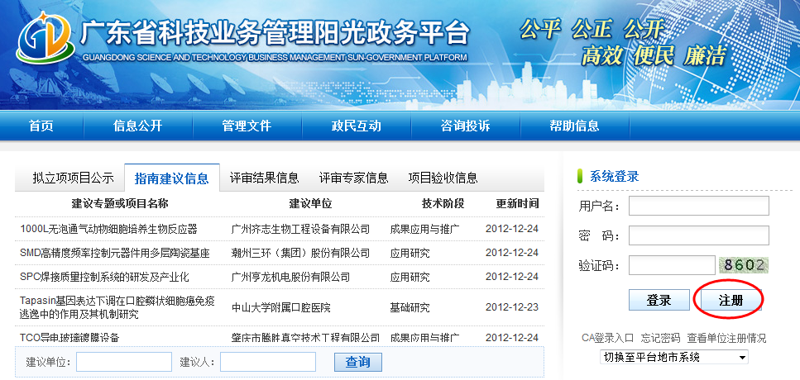
图1 进入注册页面

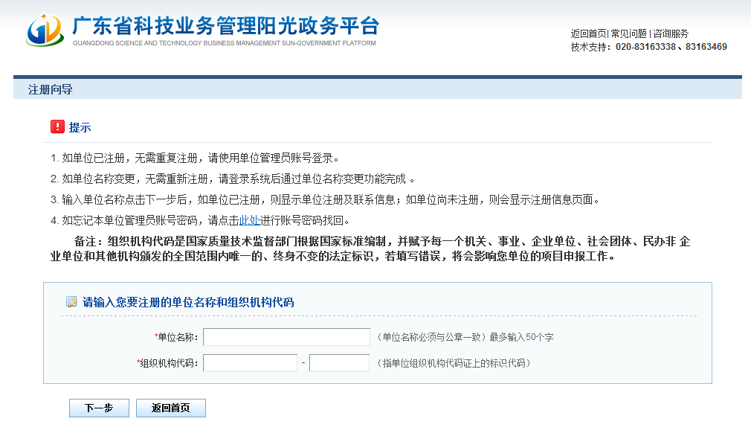
图2 填写单位名称及组织机构代码

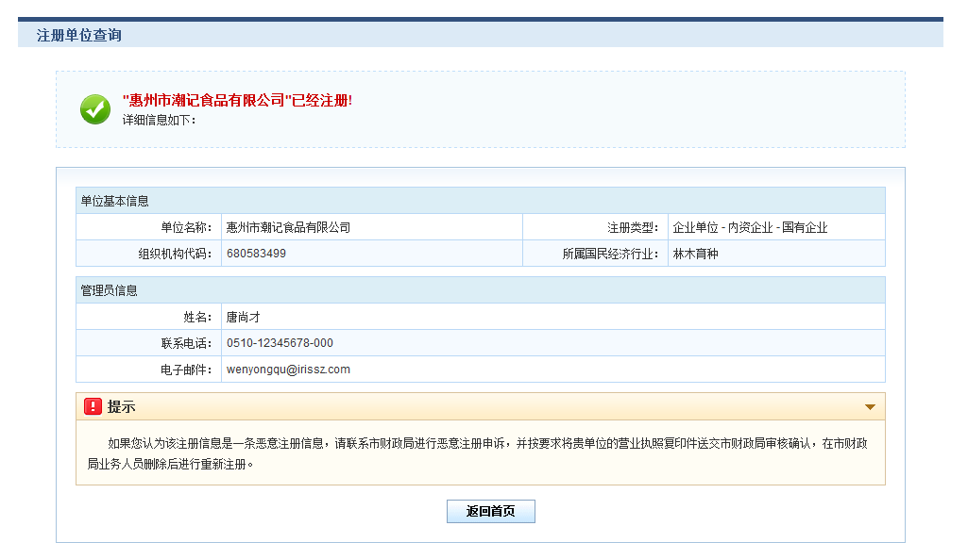
图3 单位注册查重检测

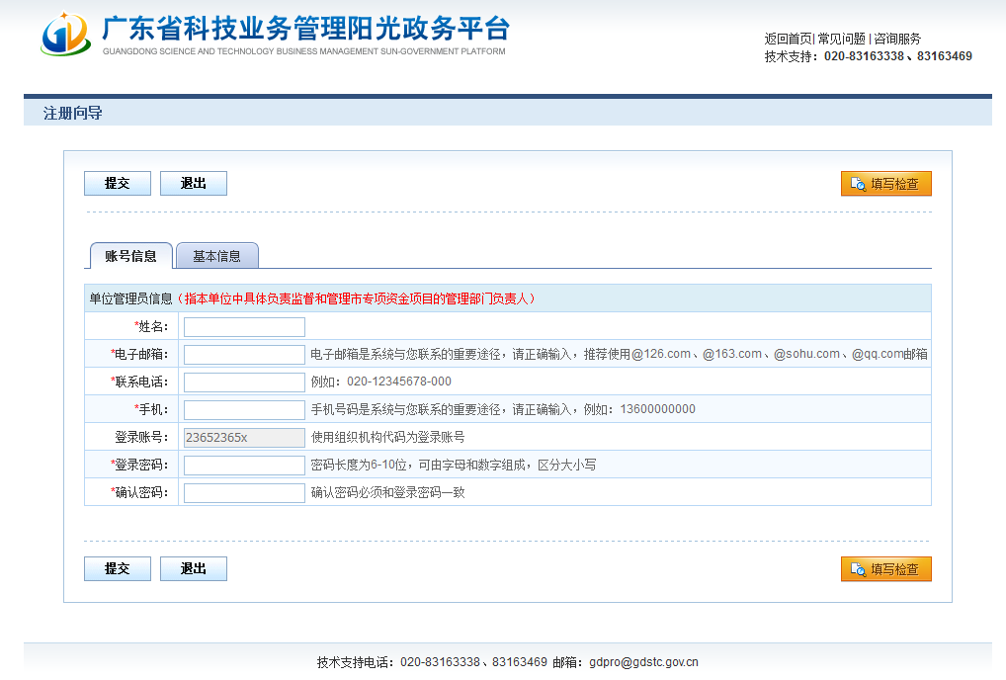
图4 填写单位注册基本信息—账号信息

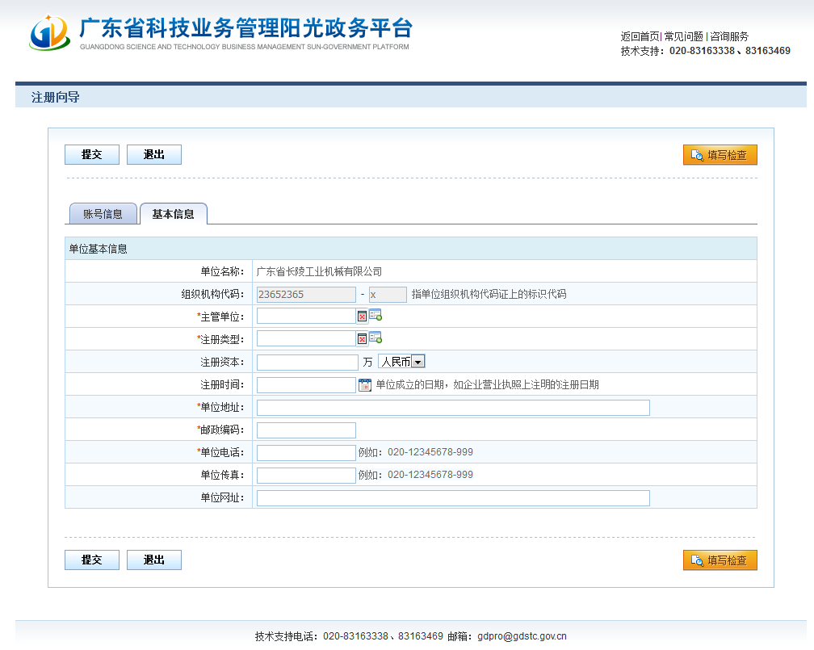
图5 填写单位注册基本信息—基本信息
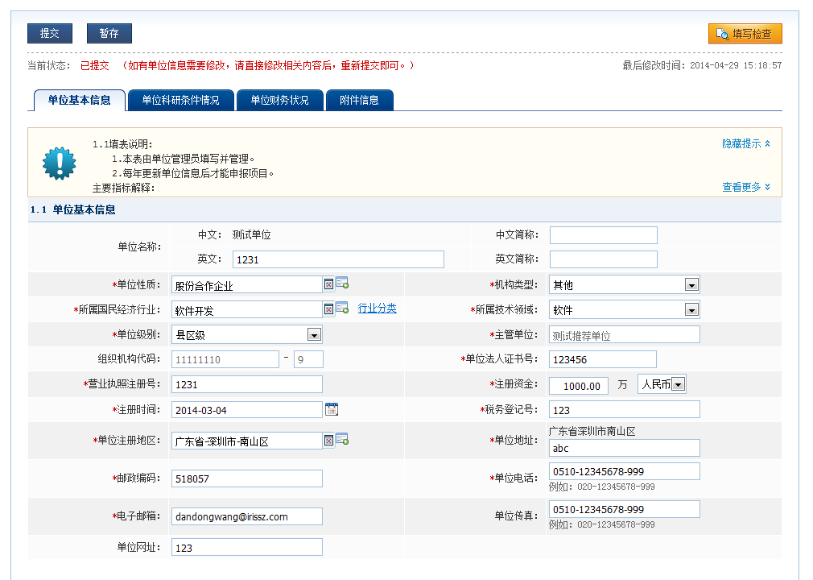
图6 完善单位信息并提交主管部门审核
附件4：
网上申请材料填报注意事项
1、每个单位只能填报提交一本高新技术企业培育入库申请材料。
2、申请材料中部分数据为系统自动对应计算，无需填写录入。如企业基本信息中的近三年获得的自主知识产权数（件）、近2年每年销售收入、近1年高新技术产品（服务）收入、近2年研究开发费用总额、在中国境内研发费用总额等，详见申请材料填写界面要求。
3、申请材料中“其他附件列表”模块要求上传一个不大于5M、RAR格式的文件，其他模块附件要求是单个不大于3M的JPG或PDF格式的文档，详见申请材料填报界面要求。
4、申请材料填写过程中，可随时点击“下载PDF”下载查看申请材料PDF文档（草稿）。地市科技管理部门审核通过后，即可下载申请材料PDF（水印号不带“草稿”字眼）打印并签字盖章。
5、申请提交过程中，单位管理员可登陆系统查看申请材料审核意见及进度。

附件5：
高新技术企业培育入库申报材料总目录（模板）

《高新技术企业培育入库申请书》（带水印号）

第一部分 企业资质证明材料 （必须提供）
1.1 营业执照副本
1.2 组织机构代码证
1.3 税务登记证
第二部分 近两年财务审计报告及企业所得税年度纳税申报表 （必须提供）
2.1 2014年6月、12月企业个人所得税明细申报文件处理情况在地税系统上的查询截图(只需显示汇总数页面，加盖企业公章）
2.2 2013-2014年度企业所得税年度纳税申报表复印件（主表和表一）
2.3 2014年度企业所得税税收完税注明（一张类似发票的凭证）
2.4 2013年度财务审计报告 （含资产负债表、利润及利润分配表和现金流量表及附注的完整报告，实际年限不足2年的按实际经营年限）
2.5 2014年度财务审计报告 （同上）
2.6 2013-2014年度研发开发费用审计报告及2014年度高新技术产品收入专项审计报告（原件1份）.

第三部分 科研立项证明材料 （必须提供）
研发证据请提交：立项报告、立项批文、省级以上科技计划立项证明；中期报告；结题报告与项目相关的检测分析报告、项目验收材料、已发表论文、试验产品与样品等。
3.1 市级以上立项：
3.1.1、国家科技部XX项目立项（或合同）书（RDxx）
3.1.2、省科技厅XX项目立项（或合同）书 。
3.1.3、市科技项目XX立项（或合同）书
……
3.2企业自主研发立项
3.2.1、企业XX项目……立项任务书
……
3.3 横向立项
3.3.1、XX项目产学研合作合同
3.3.2、XX项目合作开发合同
……
注：有多少个研发项目就要提供多少份证明材料，证明材料按以上要求整理提供

第四部分 知识产权资料 （必须提供）
4.1 近三年内获得专利证书/著作权等证书
4.1.1、五年以上全球独占许可合同及备案证明
4.1.2、XXX专利/著作权证书等（已授权）
4.1.3 国家知识产权官方网站上公布的摘要
第五部分 科技成果转化资料
5.1科技成果转化证明材料（每项成果可选择提供2-3种文件）
5.1.1、成果1：
1、成果的来源（三年之前的成果/专利证书/RD**）；
2、成果的水平（新产品证书/新产品检测报告/新技术新工艺鉴定验收报告/查新报告等）
3、已经转化为产品的成果（销售合同或发票）
4、样机或样品（照片）
……
5.2从以下几个方面搜集证明材料
5.2.1新产品(服务)可从如下方面提供如下资料：
新产品证书、生产批文、销售合同、订单、发票、检测报告、企业标准等一种或多种材料
5.2.2 新设备可从如下方面提供如下资料：
该设备说明书、设备备案文件、发票等
5.2.3新技术或新工艺可从如下方面提供如下资料：
多个使用单位的推广应用证明、解决产品性能质量货生产效率问题情况等
5.2.4 样品、样机可从如下方面提供如下资料：
检测报告、毒理报告、用户报告、说明书等
5.2.5附件类型:新产品、新设备、新技术应用、样品样机、服务等类型

第六部分 研究开发组织管理水平资料 （必须提供）
6.1 企业关于科研项目管理制度
6.2 企业关于研发投入核算财务管理制度
6.3 开展产学研活动材料证明： 与研究院所的合作框架、协议或项目合同
6.4 研究开发机构及设施：
6.4.1公司组织以及研发机构框图
6.4.2技术部中试车间一角（照片）
6.4.3研发设备清单
6.5 研究开发人员考核奖励制度：
技术部绩效考评制度
科研奖励发放文件

第七部分 其他证明材料
7．1 产品认证证书
7．2 许可证
7．3 机构认证证书
7．4 其它荣誉证书
特别说明：
- 材料中必须有一份《专项审计报告》是原件。
- 所有证明材料中每份材料的封面必须加盖申请单位的公章，并在每套材料加盖骑缝公章 。
- 材料要求双面复印，按装订顺序逐页编制总页码，总目录标出相应页码范围。在每一部分的标志页上加本部分的分目录（标志页最好用彩色纸，便于专家查找）。
- 材料统一胶装，书脊部位打印“XX公司--XX技术领域--2015年第二批高新技术企业培育库入库申报材料”。

